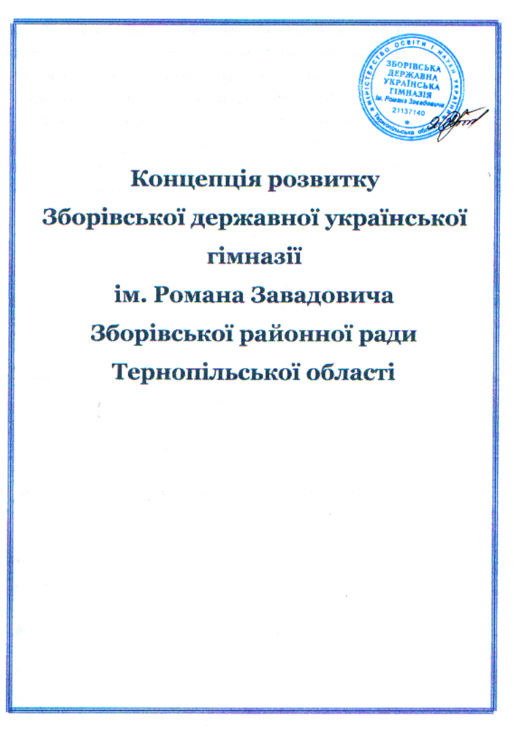
Метою виховання Зборівської гімназіі ім.Р.Завадовича є забезпечення умов для становлення гармонійної і цілісної особистості гімназиста, всебічного розвитку його здібностей і обдарувань, збагачення інтелектуального потенціалу й духовності.

Базовими принципами виховання є :

- органічне поєднання процесів навчання, виховання і розвитку гімназиста;

- визнання дитини як найвищої цінності;

- реалізації індивідуальних здібностей особистості через вирішення колективних справ;

- дбання про фізичне і психічне здоров'я гімназистів;

- стимулювання дитини до самовизначення,самореалізації і самовдосконалення;

- єдність інтелектуального і духовного розвитку вихованців;

виховання в діяльності і спілкуванні;

творчості як основи діяльності;

Завдання виховної діяльності гімназії:

Створити умови для реалізації творчого потенціалу особистості;
Формувати освічену особистість,здатну до самореалізації,самовизначення та самовдосконалення;
Виховувати свідомого громадянина України,патріота своєї держави,міста,гімназії;толерантну людину у ставленні до культурних і національних здобутків інших народів,фізично здорову,творчу особистість- професіонала,хорошого сім'янина;
Формувати цілісну гармонійну особистість.

Етапи процесу виховання в гімназії:
Формування позитивних мотивів,необхідності залучення до оволодіння загальнолюдськими цінностями;
Засвоєння соціальних знань,знань,необхідних для оволодіння певними сферами життєдіяльності людини,усвідомлення цінностей загальнолюдської культури;
Формування поглядів,переконань,вироблення позицій;

Організація діяльності і спілкування дитини,які є основою набуття досвіду в різних сферах життєдіяльності;
Оцінка виховником і самооцінка вихованця,подальше планування,корекція діяльності.

Підходи до виховного процесу:
Орієнтація на загальнолюдські моральні та громадянські цінності; розвиток і задоволення моральних,інтелектуальних,естетичних,психологічних запитів та інтересів;забезпечення умов для cамореалізації, самовизначення, самовдосконалення учнів;
Різнопланова підготовка особистості,яка сприяє орієнтації в суспільстві вирішенню життєвих проблем;ставлення до дитини як до особистості;формування основ культури спілкування та побудови міжособистісних стосунків.

Національний аспект виховання

Національне виховання покликано зберегти систему поглядів і переконань, звичаїв, традицій культурно - історичної спадщини нації.
Головними складовими національного аспекту виховання є громадянське і патріотичне виховання.
Завданнями національного виховання в гімназії є:
- формування національних цінностей, світоглядних позицій, ідеалів українського народу засобами фольклору, етнографічних свят і вечорів;
- виховання поваги до українських традицій, звичаїв, культури, державної мови;
- залучення до виховного процесу батьків та родичів, представників громадськості;
- дотримання народних звичаїв та обрядів.

Інтелектуальний аспект виховання

Метою інтелектуального виховання є розумовий розвиток і формування провідних типів мислення учнів. Для підготовки гімназистів до роботи в сучасному науково-технічному світі в гімназії вирішується комплекс завдань:
- накопичення гімназистами фонду знань як бази для розумової діяльності;
- оволодіння основними розумовими операціями: порівняння, аналіз, абстрагування, узагальнення, систематизація;
- формування інтелектуальних умінь: слухати і чути, дивитися і бачи-
ти, висловлювати думки, працювати з джерелами інформації;
- виховання інтелігентності.

Морально-етичний аспект виховання

Морально-етичне виховання спрямоване на формування моральної зрілості особистості - потреб, мотивів, способів діяльності.

Завданнями морально-етичного виховання гімназиста є:
- формування у гімназистів моральних цінностей, поглядів і переконань;
- відновлення духовності через дотримання моральних норм;
- виховання моральних почуттів;
- вироблення навичок і звичок моральної поведінки, які б стали потребою та реалізувалися в будь-якій ситуації та умовах.

Морально-етичне виховання має забезпечити формування у гімназистів тако1 системи моральних цінностей:
- абсолютно вічні цінності - загальнолюдські цінності, що мають універсальне значення та необмежену сферу застосування (доброта, любов, чесність, гідність, справедливість);
- національні цінності (патріотизм, почуття національної гідності, бережливе ставлення до рідної землі, історична пам'ять);
- громадянські цінності(права і свободи людини,обов'язки перед іншими людьми, ідеї соціальної гармонії, повага до закону);
- сімейні цінності - моральні основи життя сім'ї,стосунки поколінь, закони подружньої вірності .
- вірності в коханні, піклування про дітей, любов до батьків пам'ять про предків;
- цінності особистого життя, які мають значення, насамперед, для самої людини, визначають риси її характеру, поведінку, стиль приватного життя (поміркованість, стриманість, працьовитість, добропорядність).

Правовий аспект виховання
Метою правового виховання в гімназії є формування громадянина України на конкретній історичній і національно-державній основі .Пріоритетними завданнями становлення громадянина є:
- виховання у гімназистів поваги до Конституції,законів України,національної символіки;
- виховання глибокого усвідомлення взаємозв'язку між правами людини та її громадською відповідальністю,що становить правову культуру особистості;
- вивчення Конституції,прав і обов'язків громадян України,законів і норм співжиття у суспільстві.

Громадянський аспект виховання
Громадянське виховання – процес формування громадянськост1 як інтегративної якості особистості, що дає людині можливість відчувати себе морально, соціально, політично і юридично дієздатною та захищеною.
Громадянське виховання в гімназії включає такі складові:

- виховання особистості, яка усвідомлює свою належність до українського народу;
- розвиток патріотизму учнів;
- формування культури між етичних відносин;
- виховання творчого ставлення до вирішення проблем Вітчизни;
- формування правосвідомості учнів (усвідомлення своїх прав, свобод, обов'язків, ставлення до закону, державної влади);
- розвиток політичної культури гімназистів;
- формування культури поведінки;
- розвиток в учнів мотивації до праці.

Художньо-естетичний аспект виховання

Змістом художньо-естетичного виховання гімназистів є формування у них загальної культури, естетичних навичок,тому його основні завдання:

- розвиток уміння відрізнити прекрасне в повсякденному житті,цінувати його у вчинках людей;
- прищеплення любові до краси рідної природи, до витворів мистецтва,живопису,літератури та здібностей і талантів;
- забезпечення умов для їхньої творчої практичної діяльності;
- оволодіння гімназистами цінностями та знаннями в галузі світового й народного мистецтва,музики,архітектури,усної народної творчості.

Фізичний аспект виховання

З метою забезпечення фізичного розвитку та комфортного самопочуття кожного гімназиста у навчально-виховному процесі вирішуються такі завдання:

- формування навичок подолання фізичної і психологічної втоми;
- створення умов для повноцінного відпочинку, формування вмінь відпочивати;
- залучення учнів до занять фізкультурою і спортом;
- виховання свідомого ставлення до свого здоров'я і здоров'я оточуючих людей як вищої соціальної цінності;
- формування гігієнічних навичок та навичок здорового способу життя, збереження і покращення фізичного й психічного здоров'я;
- удосконалення психічної підготовки учнів до активного життя;
- вироблення навички фізичного самовдосконалення і самогартування.

Екологічний аспект виховання

Метою екологічного виховання є формування екологічної культури гімназистів як форми регуляції взаємодії людини з природою. Вона досягається шляхом вирішення таких завдань:

- виховання розуміння сучасних проблем навколишнього середовища й усвідомлення їхньої актуальності для всього людства,своєї країни і рідного краю;
- формування почуття відповідальності за стан навколишнього середовища на національному і глобальному рівнях;
- розуміння цінності природи як національного багатства країни;
- формування знань та вмінь дослідницького характеру,спрямованих на розвиток творчої і ділової активності при розв'язанні екологічних проблем,життєвих ситуацій;
- оволодіння учнями нормами екологічно грамотної поведінки;
- залучення гімназистів до активної природоохоронної діяльності на основі набутих знань і ціннісних орієнтацій.

Трудовий аспект виховання

Трудове виховання в гімназії спрямоване на формування працелюбної особистості,цивілізованого господаря, який свідомо ставиться до праці як вищої цінності людини і суспільства в умовах ринкових відносин. Завданнями трудового виховання є:

- формування в учнів розуміння загальних основ сучасного виробництва;
- виховання свідомої життєвої потреби до трудової активності, ініціативи;
- виховання дисциплінованості, організованості, бережливого ставлення до природних багатств.

Економічний аспект виховання

Метою економічного виховання учнів в гімназії є формування їхнього нового економічного мислення та свідомості,готовності діяти творчо,застосовувати отримані знання на практиці. Ця мета реалізується через виконання таких завдань:

- освоєння учнями через рольові ігри економічних ролей і позицій у сучасному світі;
- озброєння учнів теоретичними знаннями,практичними вміннями культури праці,розвиток здібностей до певного виду діяльності;
- виховання особливих рис характеру: самоорганізації, лідерства, бережливості, ініціативи, діловитості, дисциплінованості, бачення перспективи;
- формування підприємницької компетентності та культури;
- вироблення чіткого уявлення про наукові закономірності ринкових відносин;
- виховання розумових потреб, формування здібності співвідносити власні потреби з матеріальними можливостями;
- виховання свідомого ставлення до вибору майбутньої професії в умовах ринкових відносин;
- навчання партнерству,умінню працювати в колективі.

Суб'єкти діяльності:

Учні;
Педагоги;
Батьки;
Працівники позашкільних та культосвітніх закладів,у роботі яких
беруть участь учні гімназії(будинку дитячої творчості,ДЮСШ,
РБК,музичної школи тощо);
Представники громадських організацій.

Основні форми виховної роботи:

Залежать від конкретного змісту і завдань класу,вікових особливостей вихованців з урахуванням основних напрямків виховної діяльності,забезпечуючи комплексний підхід до змісту роботи і умови співробітництва педагогів,учнів,батьків по організації виховної роботи.

